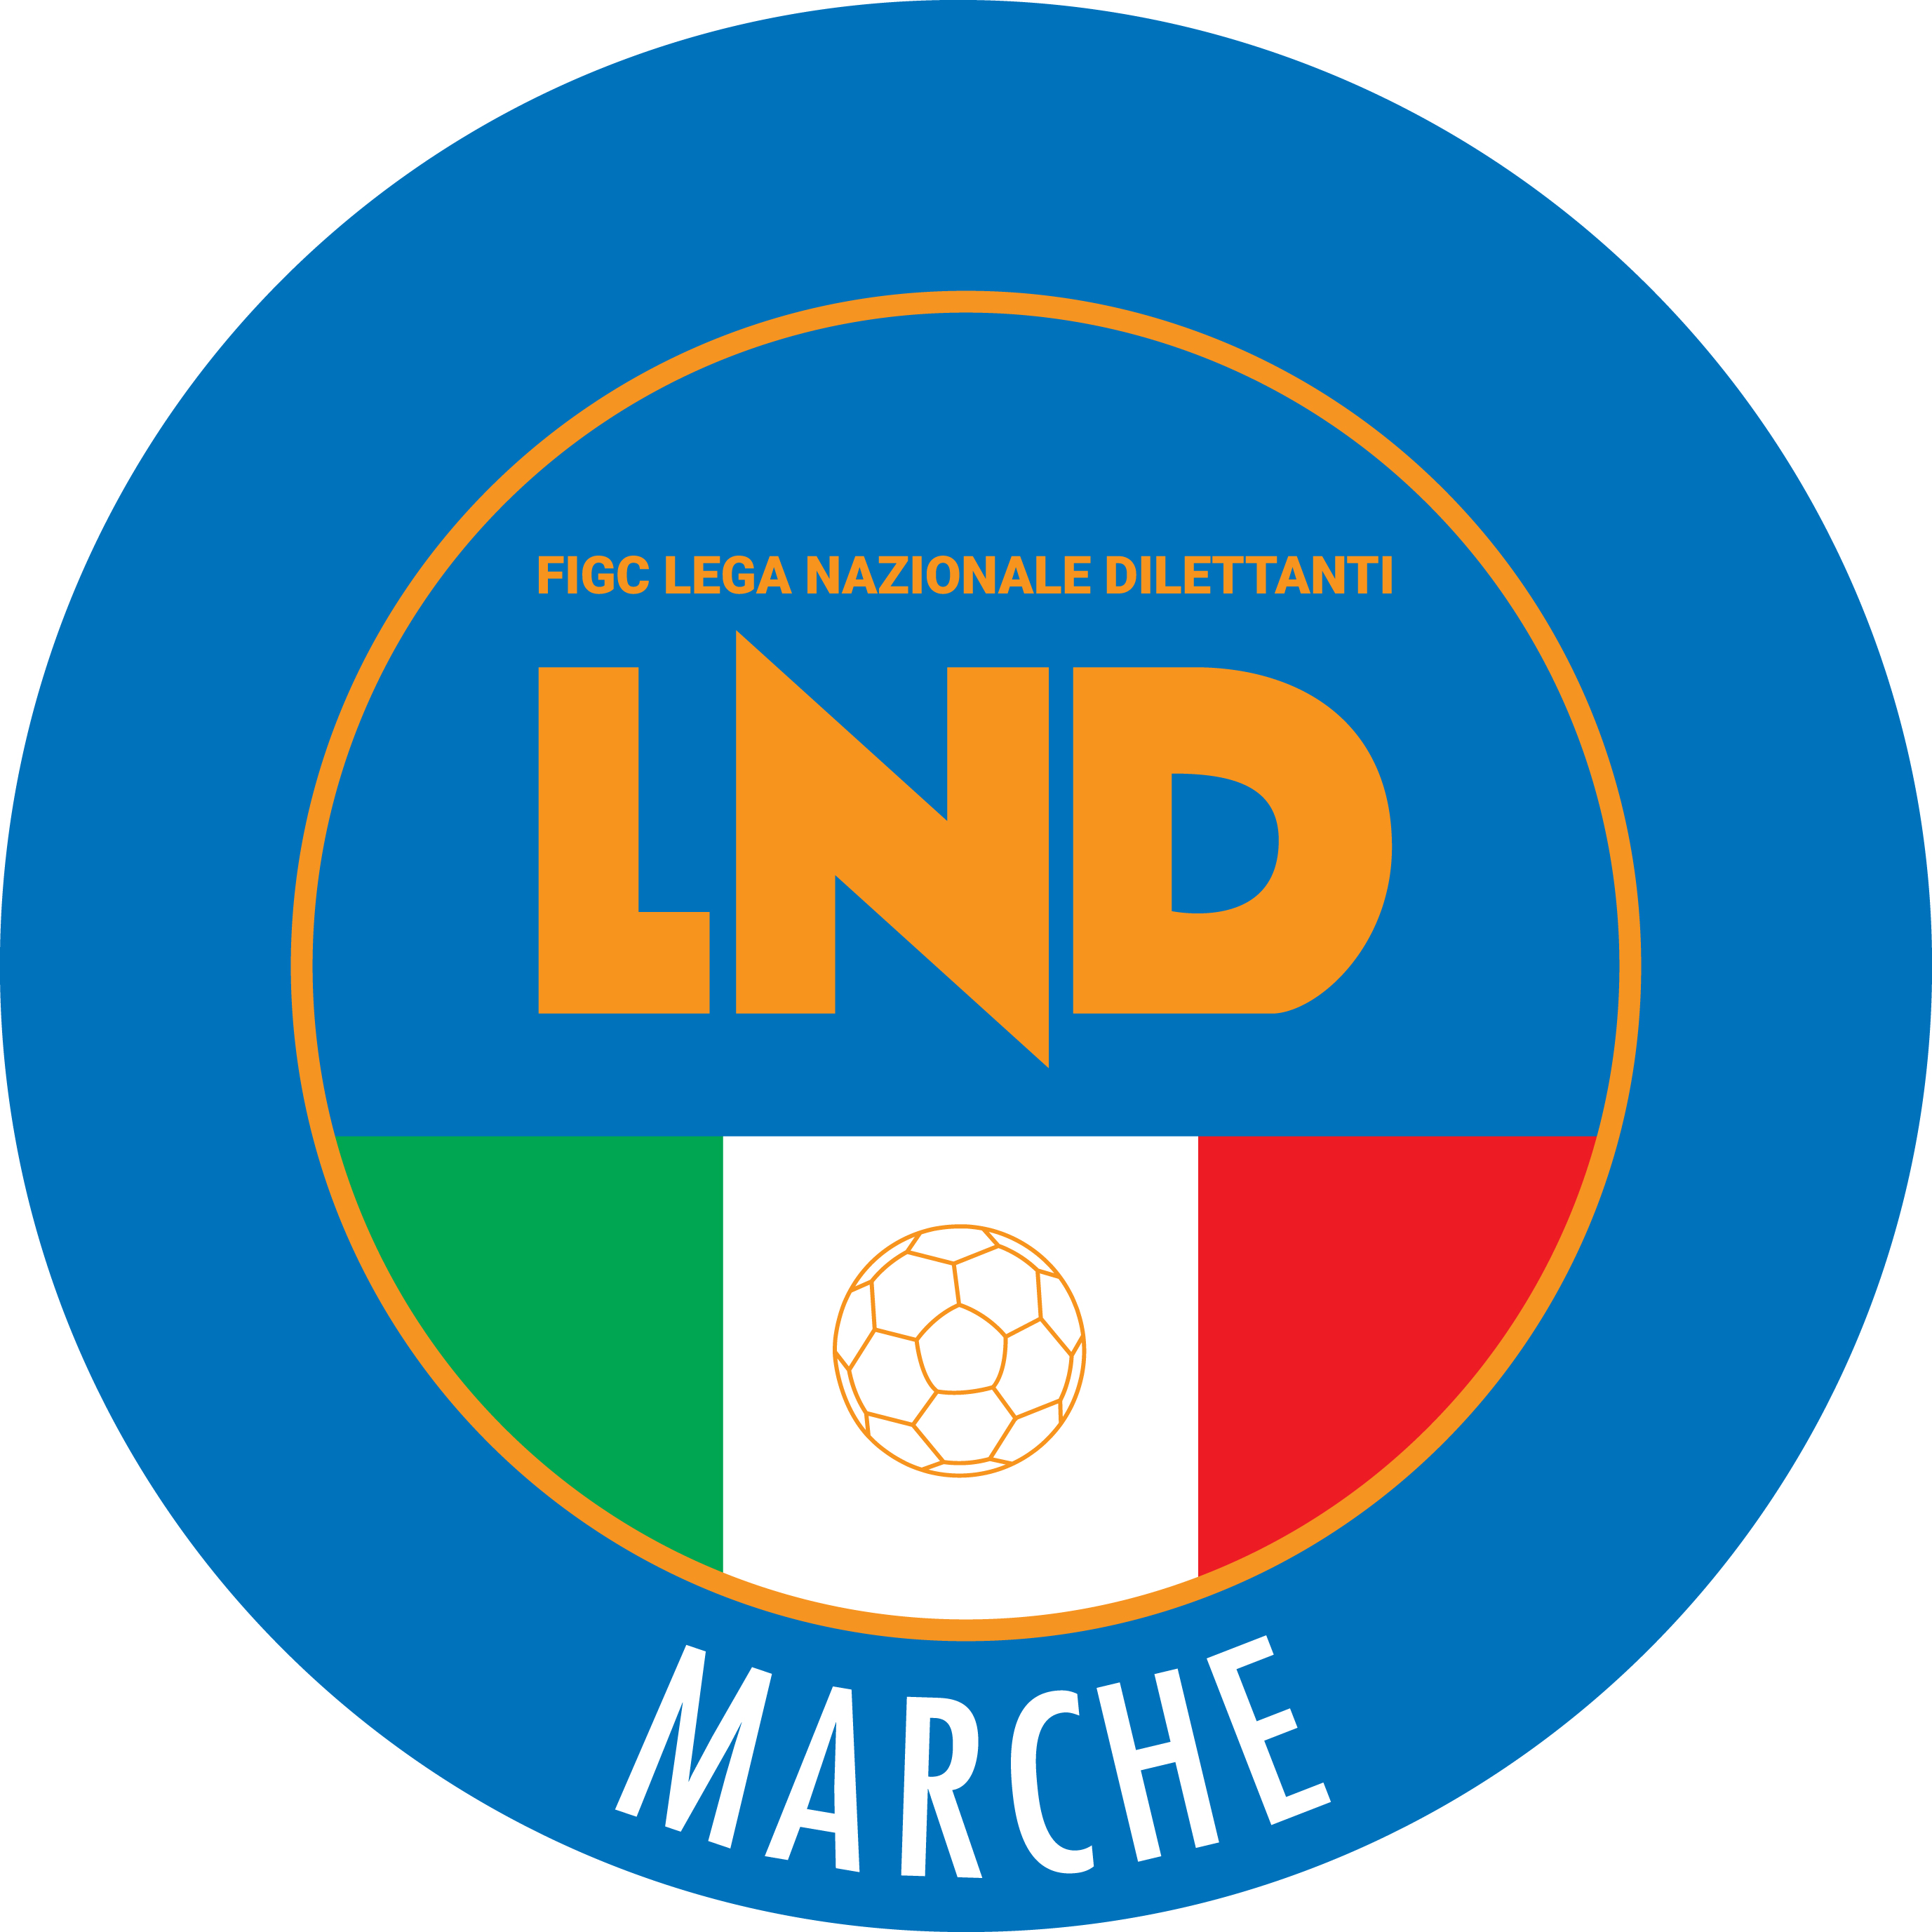 | Federazione Italiana Giuoco Calcio  Lega Nazionale Dilettanti  COMITATO REGIONALE MARCHE  Via Schiavoni, snc - 60131 ANCONA  CENTRALINO: 071 285601 - FAX: 071 28560403  sito internet: marche.lnd.it  e-mail: c5marche@lnd.it  pec: marche@pec.figcmarche.it
Stagione Sportiva 2019/2020

Comunicato Ufficiale N° 63 del 30/01/2020

CALCIO A CINQUE

SOMMARIO

SOMMARIO 1
COMUNICAZIONI DELLA F.I.G.C. 1
COMUNICAZIONI DELLA L.N.D. 1
COMUNICAZIONI DELLA DIVISIONE CALCIO A CINQUE 1
COMUNICAZIONI DEL COMITATO REGIONALE MARCHE 1
NOTIZIE SU ATTIVITA’ AGONISTICA 6

COMUNICAZIONI DELLA F.I.G.C.

COMUNICAZIONI DELLA L.N.D.

COMUNICAZIONI DELLA DIVISIONE CALCIO A CINQUE

COMUNICAZIONI DEL COMITATO REGIONALE MARCHE

Per tutte le comunicazioni con la Segreteria del Calcio a Cinque - richieste di variazione gara comprese - è attiva la casella e-mail c5marche@lnd.it; si raccomandano le Società di utilizzare la casella e-mail comunicata all'atto dell'iscrizione per ogni tipo di comunicazione verso il Comitato Regionale Marche.

PRONTO AIA CALCIO A CINQUE

334 3038327

SPOSTAMENTO GARE

Non saranno rinviate gare a data da destinarsi.
Tutte le variazioni che non rispettano la consecutio temporum data dal calendario ufficiale non saranno prese in considerazione. (es. non può essere accordato lo spostamento della quarta giornata di campionato prima della terza o dopo la quinta).
Le variazione dovranno pervenire alla Segreteria del Calcio a Cinque esclusivamente tramite mail (c5marche@lnd.it) con tutta la documentazione necessaria, compreso l’assenso della squadra avversaria, inderogabilmente entro le ore 23:59 del martedì antecedente la gara o entro le 72 ore in caso di turno infrasettimanale.
Per il cambio del campo di giuoco e la variazione di inizio gara che non supera i 30 minuti non è necessaria la dichiarazione di consenso della squadra avversaria.

ATTIVITA’ DI RAPPRESENTATIVA

Si comunicano a tutte le Società, al fine di organizzare al meglio la loro programmazione, le date del Torneo delle Regioni e degli stage di allenamento previsti:

TORNEO DELLE REGIONI 2020, VENETO
VENERDI’ 03 APRILE 2020 – VENERDI’ 10 APRILE 2020

STAGE DI ALLENAMENTO
STAGE 2 settimana dal 17 al 21 FEBBRAIO 2020
STAGE 3 settimana dal 9 al 13 MARZO 2020
STAGE 4 settimana dal 30 MARZO al 2 APRILE 2020

TORNEI PRIMAVERILI ATTIVITA’ DI BASE CALCIO A CINQUE

Si comunica che sono riaperte le domande di iscrizione ai tornei in epigrafe, DA EFFETTUARSI ESCLUSIVAMENTE CON MODALITÀ ON LINE attraverso l’”Area Società” presente nel sito ufficiale della LND (www.lnd.it), dovranno essere trasmesse online a mezzo firma elettronica, entro e non oltre il:

DOMENICA 02 FEBBRAIO 2020, ORE 19:00

/5 ESORDIENTI CALCIO A 5
-5 PULCINI CALCIO A 5

MODALITA’ OPERATIVE DI ISCRIZIONE
La modulistica debitamente compilata on-line, deve essere obbligatoriamente trasmessa (timbrata e firmata dal Presidente della Società) a mezzo firma elettronica.

I Tornei inizieranno DOMENICA 16 FEBBRAIO 2020.

NOTIZIE SU ATTIVITA’ AGONISTICA

REGIONALE CALCIO A 5 FEMMINILE
ANAGRAFICA/INDIRIZZARIO/VARIAZIONI CALENDARIO
GIRONE “SILVER”

La Società ATL URBINO C5 1999 comunica che disputerà tutte le gare interne il SABATO alle ore 15:00, stesso campo.

UNDER 21 CALCIO A 5 REGIONALE
ANAGRAFICA/INDIRIZZARIO/VARIAZIONI CALENDARIO
GIRONE “GOLD”

La Società ATL URBINO C5 1999 comunica che disputerà tutte le gare interne la DOMENICA alle ore 15:30, stesso campo.

UNDER 17 C5 REGIONALI MASCHILI
VARIAZIONI AL PROGRAMMA GARE

GIRONE G
Data Gara | N° Gior. | Squadra 1 | Squadra 2 | Data Orig. | Ora Var. | Ora Orig. | Impianto
12/02/2020 | 5 A | AMICI DEL CENTROSOCIO SP. | REAL S.COSTANZO CALCIO 5 | 09/02/2020 | 18:00 | 16:00 | CAMPO DI C5 ENTRO PAL OLIMPIA MONTEPORZIO VIA RISORGIMENTO 16

ERRATA CORRIGE

CAMPIONATO REGIONALE CALCIO A CINQUE FEMMINILE
CAMPIONATO REGIONALE CALCIO A CINQUE UNDER 21

Nel Comunicato Ufficiale n° 62 del 29/01/2020 è stata erroneamente inserita la variazione di calendario per tutte le gare interne relative al Campionato di Calcio a Cinque Femminile girone “Silver” della Società ATL URBINO C5 1999; tale variazione era in realtà riferita a tutte le gare interne relative al Campionato di Calcio a Cinque Under 21 girone “Gold” della medesima Società.
Ad ogni buon conto nei rispettivi paragrafi si riportano i giorni e gli orari corretti della Società ATL URBINO C5 1999.

* * *
ORARIO UFFICI

Si ricorda che l’orario di apertura degli uffici del Comitato Regionale Marche è il seguente:

GIORNO | MATTINO | POMERIGGIO
Lunedì | chiuso | 15.00 – 17,00
Martedì | 10.00 – 12.00 | chiuso
Mercoledì | chiuso | 15.00 – 17.00
Giovedì | 10.00 – 12.00 | chiuso
Venerdì | chiuso | 15.00 – 17.00

Durante i suddetti orari è garantito, salvo assenza degli addetti per ferie o altro, anche il servizio telefonico ai seguenti numeri:
Segreteria 071/28560404
Segreteria Calcio a 5 071/28560407
Ufficio Amministrazione 071/28560322 (Il pomeriggio solo nel giorno di lunedì)
Ufficio Tesseramento 071/28560408 (Il pomeriggio solo nei giorni di mercoledì e venerdì)

Le ammende irrogate con il presente comunicato dovranno pervenire a questo Comitato entro e non oltre il 10/02/2020.

Pubblicato in Ancona ed affisso all’albo del C.R. M. il 30/01/2020.

Il Responsabile Regionale Calcio a Cinque  (Marco Capretti) | Il Presidente  (Paolo Cellini)

